Huelgas Ensemble - In Morte di Madonna Laura. Madrigal cycle after texts of Petrarca
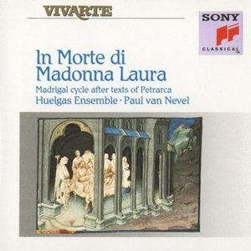

Huelgas Ensemble - In Morte di Madonna Laura
Madrigal cycle after texts of Petrarca
Sony Vivarte 45942 (1990) | Renaissance

“ | "In the sixteenth century, a great interest in Petrarca's poetry arose; no composer failed to set his texts to music: All the poems contained in the Canzoniere were set to music at least once, more often by various composers in several versions. Two reasons can be given for this sixteenth century "fashion": first, Humanism was attaining growing importance and this led to a demand for good texts, especially in the composition of madrigals - composers found in Petrarca's poetry just the emotional tone and rhythmical variety they were seeking for these works. Second, the rise of Petrarchism in the sixteenth century also contributed to an increasing interest in his works in musical circles. The foremost supporter of Petrarca was Pietro Bembo (1470-1547) who termed Petrarca's Canzoniere an exemplary work for all Italians in his "Prose della volgar lingua", declaring Tuscan to be the superior Italian language. Bembo published the Canzoniere in 1501; in the course of the sixteenth century, more than 130 editions of this work appeared in Italy."  Paul van Nevel | ”
01 - Spirito l'Hoste da REGGIO. [6:03]
(Canzoniere No.267)
1a. Oimè il bel viso
(Canzoniere No. 283)
1b. Discolorato hai, Morte, il più bel volto
(Canzoniere No. 268, stanza 1 + 2)
02 - 2a. Padre F. Mauro de'SERVI. Che debb'io far - Amor tu'l senti [5:49]
(stanza 1 + commiato)
03 - 2b. Bernardo PISANO. Che debb'io far - Fuggi'l sereno [4:39]
(commiato)
04 - 2c. Tomaso CIMELLO. Fuggi'l sereno [2:55]
(Canzoniere No.353)
05 - 3. Stefano ROSSETTI. Vago augelletto che cantando vai [5:15]
(Canzoniere No. 282)
06 - 4. Baldassare DONATO. Alma felice che sovente torni [5:41]
"Mia benigna fortuna" (Canzoniere No. 332, stanza 2)
07 - 5a . Padre F. Mauro de'SERVI. Crudele, acerba, inexorabil Morte [4:19]
(stanza 10)
08 - 5b. Cesare TUDINO. Amor, i'ho molti e molt'anni pianto [5:07]
(stanza 7)
09 - 5c. Spirito l'Hoste da REGGIO. Nessun visse già mai più di me lieto [7:00]
(Canzoniere No.365)
10 - 6a. Padre F. Mauro de'SERVI. Io vo piangendo i miei passati tempi [4:58]
11 - 6b. Andrea ROTA. Io vo piangendo i miei passati tempi [4:16]
(Canzoniere No. 246)
12 - 7. Nicola VICENTINO. L'aura che'l verde lauto [6:12]
rapidshare links
HUELGAS ENSEMBLE
Paul van Nevel
Katelijne van Laethem, Cantus
Ibo van Ingen, Tenorino
John Dudley, Tenor
Josep Cabré, Baritone
Lieven de Roo, Bass
Johannes Boer, Tenor Viola da gamba
Gail Ann Schroeder, Bass Viola da gamba
Piet Stryckers, Bass Viola da gamba
Willem Bremer, Cornetto, Bass Curtal, Recorder, Bass Recorder
Bart Coen, Alto and Basso Recorders
René van Laken - Tenor Curtal
Harry Ries - Alto Saqueboute
Wim Becu - Bass Saqueboute
Various Composers from Italy XVIth Century
Renaissance | 1991 | Mp3 320 kbps | 157 Mb + 5% Recovery | Booklet

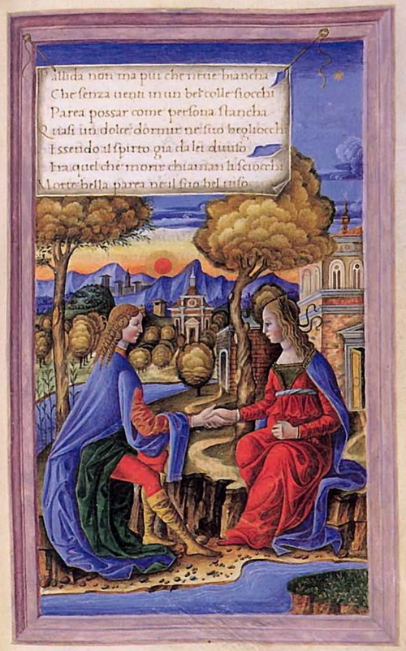Петрарка и Лаура, конец 15 века

S’amor non è, che dunque è quel ch’io sento?
Что же я чувствую, если и это не любовь?

Вот, что говорит Петрарка, которого одно имя напоминает Лауру, любовь и славу. Он заслужил славу трудами постоянными и пользою, которую принес всему человечеству, как ученый прилежный, неутомимый; он первый восстановил учение латинского языка; он первый занимался критическим разбором древних рукописей как истинный знаток и любитель всего изящного. ....... Наконец, Петрарка сделался бессмертен стихами, которых он сам не уважал, — стихами, писанными на языке италиянском, или народном наречии. Итак, славы никто не оспоривает у Петрарки; но многие сомневалися в любви его к Лауре. Многие французские писатели утверждали, что Лаура никогда не существовала, что Петрарка воспевал один призрак, красоту, созданную его воображением, как создана была Дульцинея Сервантовым героем.

Италиянские критики, ревнители славы божественного Петрарки, утвердили существование Лауры; они входили в малейшие подробности ее жизни, и на каждый стих Петрарки написали целые страницы толкований. Сия дань учености дарованию покажется иным излишнею, другим смешною; но мы должны признаться, что только в тех землях, где умеют таким образом уважать отличные дарования, родятся великие авторы. Любители поэзии и чувствительные люди, которые по движениям собственного сердца, пламенного и возвышенного, угадывают сердце поэта и истину его выражений, не будут сомневаться в любви Петрарки к Лауре: каждый стих, каждое слово носит неизгладимую печать любви.

Батюшков К. Н. "Петрарка"

Contents:
Spirito I’Hoste da Reggio (c.1510–c.1575)
1. 1a) Oimè il bel viso (Canzioniere No. 267)
1b) Discolorato hai, Morte, il più bel volto (Canzioniere No. 283)
CCLXXXIII
Ты красок лик невиданный лишила,
Ты погасила, Смерть, прекрасный взгляд,
И опустел прекраснейший наряд,
Где благородная душа гостила.
Исчезло все, что мне отрадно было,
Уста сладкоречивые молчат,
И взор мой больше ничему не рад,
И слуху моему ничто не мило.
Но, к счастью, утешенье вновь и вновь
Приносит мне владычица моя -
В другие утешенья я не верю.
И если б свет и речь Мадонны я
Мог воссоздать, внушил бы я любовь
Не то что человеку - даже зверю.
Перевод Е. Солоновича
Padre F. Mauro de' Servi (c.1545–1621)
2. 2a) Che debb'io far/Amor, tu'l senti (Canzioniere No. 268, stanza I + 2)
Bernardo Pisano (1490–1548)
3. 2b) Che debb'io far/Fuggi'l sereno (Canzoniere No. 268, stanza I + commiato)
Tomaso Cimeflo (c.1500–c.1580)
4. 2c) Fuggi'l sereno (Canzioniere No 268, commiato)
Stefano Rossetti (c.1520–c.1585)
5. 3) Vago augelletto che cantando vai (Canizioniere No. 353)
Baldassare Donato (c.1530–1603)
6. 4) Alma felice che sovente torni (Canzioniere No. 282)
CCLXXXII
Ты смотришь на меня из темноты
Моих ночей, придя из дальней дали:
Твои глаза еще прекрасней стали,
Не исказила смерть твои черты.
Как счастлив я, что скрашиваешь ты
Мой долгий век, исполненный печали!
Кого я вижу рядом? Не тебя ли,
В сиянии нетленной красоты
Там, где когда-то песни были данью
Моей любви, где плачу я, скорбя,
Отчаянья на грани, нет - за гранью?
Но ты приходишь - и конец страданью:
Я различаю по шагам тебя,
По звуку речи, лику, одеянью.
Перевод Е. Солоновича
Padre F. Mauro de' Servi
7. 5a) Crudele, acerba, inexorabil Morte from "Mia benigna fortuna" (Canzoniere No 332, stanza 2)
Cesare Tudino(c.1530–c.1590)
8. 5b) Amor, i'ho molti e molt'anni pianto from "Mia benigna fortuna" (Canzioniere No 332, stanza 10)
Spirito I'Hoste da Reggio
9. 5c) Nessun visse già mai più di me lieto from "Mia benigna fortuna" (Canzoniere No 332, stanza 7)
Padre F. Mauro de' Servi
10. 6a) lo vo piangendo i miei passati tempi (Canzoniem No. 365)
Andrea Rota (1553–1597)
11. 6b) lo vo piangendo i miei passati tempi (Canzoniere No 365)
Nicola Vicentino(1511–1576)
12. 7) L'aura che'l verde lauro (Canzoniere No. 246)

Playing time: 62' 12''

Cover painting: Book Miniature from Petrarch's 264th Chant (Bologna), Archiv fur Kunst und Geschichte, Berlin

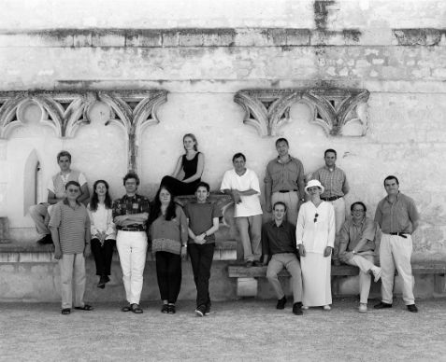

In Morte di Madonna Laura (Madrigal Cycle after Texts of Petrarca)
Tomaso Cimello (Composer), Baldassare Donato (Composer), Hoste da Reggio (Composer), Bernardo Pisano (Composer), Stefano Rossetto (Composer), Andrea Rota (Composer), Padre F. Mauro de Servi (Composer), Cesare Tudino (Composer), Nicola Vicentino (Composer), Paul van Nevel (Conductor), Huelgas Ensemble (Performer)
- Audio CD (July 2, 1991)
On this CD:
- Canzoniere No 267, Oimи il bel viso
Composed by Hoste da Reggio
with Huelgas Ensemble
Conducted by Paul van Nevel
- Discolorato Hai, Morte, il Piщ Bel Volto
Composed by Hoste da Reggio
with Huelgas Ensemble
Conducted by Paul van Nevel
- Che debb'io far?
Composed by Padre F. Mauro de Servi
with Huelgas Ensemble
Conducted by Paul van Nevel
- Che debb'Io far for 4 voices Che debb'io far . . .Fuggi'l sereno
Composed by Bernardo Pisano
with Huelgas Ensemble
Conducted by Paul van Nevel
- Canzoniere No 268 (commiato) Fuggi'l sereno
Composed by Tomaso Cimello
with Huelgas Ensemble
Conducted by Paul van Nevel
- Vago augelleto che cantando vai Vago augelletto che cantando vai
Composed by Stefano Rossetto
with Huelgas Ensemble
Conducted by Paul van Nevel
- Alma Felice Che Sovente Torni
Composed by Baldassare Donato
with Huelgas Ensemble
Conducted by Paul van Nevel
- Crudele, acerba, inexorabil morte
Composed by Padre F. Mauro de Servi
with Huelgas Ensemble
Conducted by Paul van Nevel
- Amor, l'ho molti e molt' anni pianto Amor, i'ho molti e molt'anni pianto from "Mia beni
Composed by Cesare Tudino
with Huelgas Ensemble
Conducted by Paul van Nevel
- Canzoniere No 332 (stanza 7): Nessun visse giа mai piщ di me lieto, from "Mia benigna fortuna"
Composed by Cesare Tudino
with Huelgas Ensemble
Conducted by Paul van Nevel
- Io vo piangendo i miei passati tempi
Composed by Padre F. Mauro de Servi
with Huelgas Ensemble
Conducted by Paul van Nevel
- Io vo piangendo i miei passati tempi
Composed by Andrea Rota
with Huelgas Ensemble
Conducted by Paul van Nevel
- L'aura che'l verde Lauro
Composed by Nicola Vicentino
with Huelgas Ensemble
Conducted by Paul van Nevel

